De collines en forêts :
Cultivons nos bois pour l’avenir
Compte rendu de la première visite - 30 mai 2016

Contexte

Fransylva Bouches-du-Rhône (les forestiers privés) a organisé avec ses partenaires une série de trois rencontres : avant, pendant et après la coupe de bois.

L’objectif est de donner l’occasion aux habitants de Gardanne et de ses environs de comprendre et de rencontrer les acteurs qui agissent en forêt. Elément structurant de leur environnement, les coupes de bois sont souvent mal acceptées par les habitants. Cette initiative permettra de présenter les enjeux de la gestion et de faire découvrir les débouchés et la valorisation du bois.

Vendredi 27 mai après-midi la première rencontre a eu lieu autour du thème : préparer la coupe.

Les participants

Intervenants
- Gérard Gautier, Président de Fransylva Bouches-du-Rhône.
- Roger Meï, Maire de Gardanne.
- Olivier Chadioux, Gestionnaire forestier professionnel (Alcina).
- Christian Salvignol, Président de PEFC Provence-Alpes-Côte d'Azur.
- Les étudiants en BTS Gestion et Protection de la Nature de Valabre.

Invités
80 personnes ont répondu présent, parmi eux :
- Les forestiers du département.
- Les habitants de la ville.
- Les communes forestières et la fédération nationale forestiers privés de France
- Les élus locaux, départementaux et régionaux

Les retombées presse

La ville de Gardanne
Site : http://www.ville-gardanne.fr/Un-parcours-pour-comprendre-la-gestion-de-la-foret
Magazine :
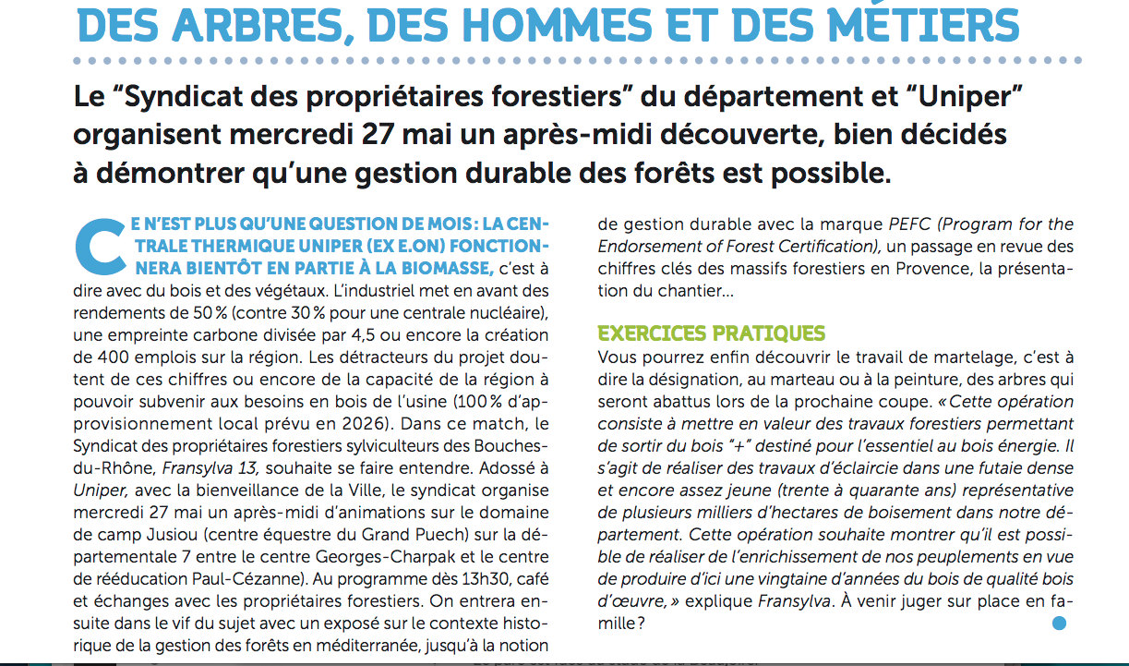

La Marseillaise :
http://www.lamarseillaise.fr/bouches-du-rhone/economie/48974-aucun-forestier-en-region-paca-ne-vit-de-la-sylviculture

http://www.lamarseillaise.fr/bouches-du-rhone/developpement-durable/49019-on-ne-coupe-pas-les-arbres-pour-le-plaisir

France 3
A la minute 9’08
http://pluzz.francetv.fr/videos/jt_1920_provence_alpes_,140633722.html

La Provence

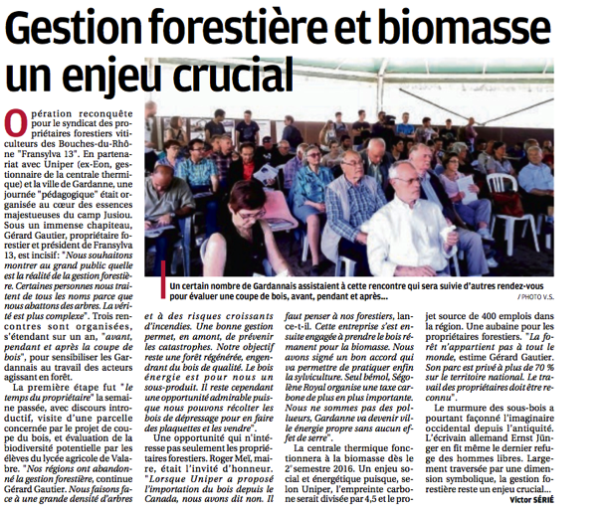

La Forêt Privée Française
A venir.

L’Agriculteur provençal
A venir.

Forêts de France
A venir.

Retour sur la journée en images et en synthèse

Une journée en forêt
Pour faire comprendre la démarche de la gestion forestière

« Nous avons décidé, avec le syndicat Fransylva Bouches-du-Rhône de mettre en place cette trilogie de rencontres car nous étions excédé de nous entendre traiter d’assassin à chaque fois que nous organisions une coupe de bois. Le forestier fait vivre sa forêt et cela passe par les coupes de bois » explique Gérard Gautier, président du syndicat qui a accepté d’ouvrir sa forêt pour l’occasion. Une initiative qui s’inscrit dans le cadre de la mobilisation du Forum Forêt, un mouvement né juste avant la COP 21 pour faire connaître et reconnaître le rôle des forestiers dans l’atténuation du changement climatique.
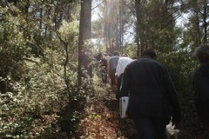
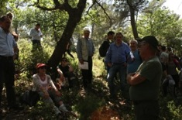

Ecouter, comprendre, questionner

Cette réunion publique a permis d’opérer la rencontre entre deux mondes qui se connaissent peu : les forestiers et les usagers de la forêt. Les premiers cultivent une forêt qui leur appartient tandis que les seconds se sentent concernés par son devenir car elle représente un élément fort du paysage voire un lieu de loisir pour la promenade ou autre activité en plein air. Certaines périodes de la gestion forestière, notamment les coupes créent des moments d’incompréhension. Fransylva Bouches-du-Rhône et ses partenaires ont souhaité à travers ces rencontres, clarifier les choses et ouvrir les portes de la forêt. Ils donnent ainsi l’occasion aux habitants de Gardanne et des environs de venir écouter, comprendre et questionner les forestiers.

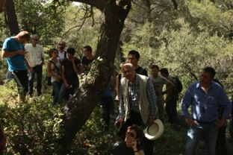

Fransylva Bouches-du-Rhône s’est entouré de partenaires pour mettre en place cette série de rencontres pédagogiques. La ville de Gardanne soutient cette initiative à travers le relai qu’elle opère auprès des habitants et Uniper apporte un soutien financier pour la mise en musique de ces rencontres. Ces journées sont animées par Olivier Chandioux, technicien et gestionnaire forestier professionnel.

Les coulisses des forêts de Gardanne
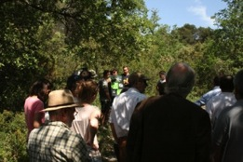
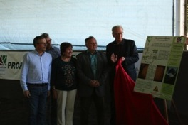

Après un mot d’accueil pour rappeler le contexte, Gérard Gautier a donné la parole au Maire de Gardanne, Roger Meï. Il a introduit l’après-midi en rappelant à quel point il était important de faire vivre le territoire de manière durable. « Gardanne est une ville à énergie positive » a-t-il rappelé. L’ouverture de la Centrale Biomasse d’Uniper engage ainsi un cercle vertueux à trois niveaux : la production d’énergie renouvelable, la dynamisation de la gestion des forêts du territoire et le maintien des emplois.

Olivier Chandioux, technicien et gestionnaire forestier professionnel a présenté l’historique de la propriété en rappelant que le cycle d’un arbre s’appréhende sur une centaine d’années. Le producteur de bois doit ainsi se projeter sur un horizon à 100 ans. Alors qu’un paysan prévoit tous les ans la récolte de son champ, le forestier lui anticipe une récolte sur du très long terme, ponctué d’opérations d’éclaircies pour permettre aux arbres les plus prometteurs de pousser dans les meilleures conditions. Ainsi, depuis le milieu du XIXeme siècle la famille de Gerard Gautier a pratiqué des coupes de bois sur la forêt de Camp Jusiou, en vendant divers produit, sans que l'état boisé ne soit jamais remis en cause. Bien au contraire. « Dans archives de la propriété nous trouvons un acte de vente d’une coupe de bois qui date de 1915, d’autres traces de vente de bois existent depuis le début du vingtième siècle jusqu’à nos jours, et aussi des factures concernant la vente de résine. Le premier PSG date de 1978 c’est l’un des tous premiers du département ! » précise Gérard Gautier.
Depuis toujours, ce territoire a été géré et exploité pour prélever du bois qui a permis de construire des maisons, les piquets de galerie de mine, le gemmage, la récolte de fascines de rémanents pour les boulangers…

La priorité du forestier est de produire du bois d’œuvre (celui qui est utilisé pour la construction, les charpentes et les meubles). Des études sont d’ailleurs en cours pour permettre aux Pin d’Alep, caractéristique de la région méditerranéenne d’être utilisé dans la construction. Mais pour arriver à ce stade il y a des phases intermédiaires dans la sylviculture qui permettent de produire du bois pour d’autres débouchés très utiles : la trituration (pour fabriquer du papier) ou encore du bois énergie.

Pour compléter ces propos, Christian Salvignol, président de PEFC Provence-Alpes-Côte d'Azur a expliqué le principe de la certification PEFC. Il a rappelé que les industriels sont demandeurs de bois certifiés PEFC et qu’à ce titre les propriétaires forestiers privés et les communes forestières devaient massivement certifier leurs forêts.
PEFC est également le moyen de garantir au public que les coupes de bois sont effectuées dans une perspective de gestion durable des forêts, celle qui nous permet de profiter des bienfaits de la forêt aujourd’hui et qui permettra à nos enfants de continuer à en profiter demain ;
Christian Salvignol a aussi rappelé que la certification PEFC était l’affaire de tous. Les consommateurs ont également une responsabilité, celle de s’assurer que les produits à base de bois qu’ils consomment sont certifiés PEFC.

Pour comprendre il faut aller voir
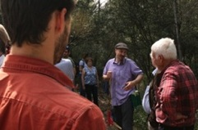
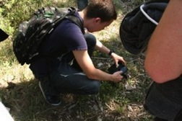

Après cet échange introductif, la délégation présente ce jour-là a été invitée à se rendre sur la parcelle qui sera éclaircie à l’automne. Un parcours en forêt ponctué d’explications. Les étudiants en BTS Gestion et Protection de la Nature de Valabre ont pu assurer en public la restitution d’un exercice pratique. Guidés par Olivier Chandioux ils étaient allés, quelques semaines plus tôt, repérer l’état des lieux de la biodiversité sur la zone de la parcelle qui sera en chantier. A travers la mise en place d’un indice, l’IBP (l‘indice de biodiversité potentiel) il ont pu évaluer la présence de la flore et de la faune afin de s’assurer que la coupe respecterait la conservation de ces éléments du biotope. A cette occasion ils ont observé que la biodiversité potentielle était un peu supérieure dans les parcelles ayant bénéficié d'une coupe de bois dans les 15 dernières années que dans les secteurs de la forêt moins touchés.

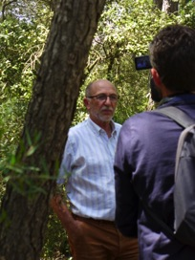
Olivier Chandioux et Gérard Gautier ont ensuite, à deux voix, expliqué les rouages de la préparation d’une coupe de bois. L’entente et la compréhension entre le propriétaire et le gestionnaire sont des éléments clés pour s’assurer de la réussite des opérations. « Il faut dialoguer et replacer les actions dans une vision de (très) long terme » insiste Gérard Gautier. Il ne s’agit pas de tout couper, une éclaircie doit permettre à certains arbres de se développer dans de meilleures conditions en opérant des trouées dans le peuplement pour laisser la lumière pénétrer et faire croître les plus beaux sujets. « Observer les arbres, réfléchir à la meilleurs manière de les valoriser ça ne s’improvise pas ! » complète Olivier Chandioux.

Quelle sera la prochaine étape ?
Plusieurs journalistes sont venus assister à cette journée afin de retranscrire dans leurs colonnes la démarche et les messages à retenir. Les rendez-vous des prochaines opérations sont lancés : à l’automne prochain pour voir les bûcherons à l’œuvre et en 2017 pour aller constater le processus de régénération naturelle opéré par la forêt. A l’issue de ce troisième rendez-vous la boucle sera bouclée, et nous l’espérons, les habitants de Gardanne seront réconciliés avec la gestion forestière et les coupes de bois qu’elle implique !

